Interfejsy graficzne

Projekt grupowy – PLATFORMA KSIĄŻEK ELEKTRONICZNYCH

Część III: scenariusze użycia, storyboardy, projekt interfejsu

**Wstępny projekt interfejsu**

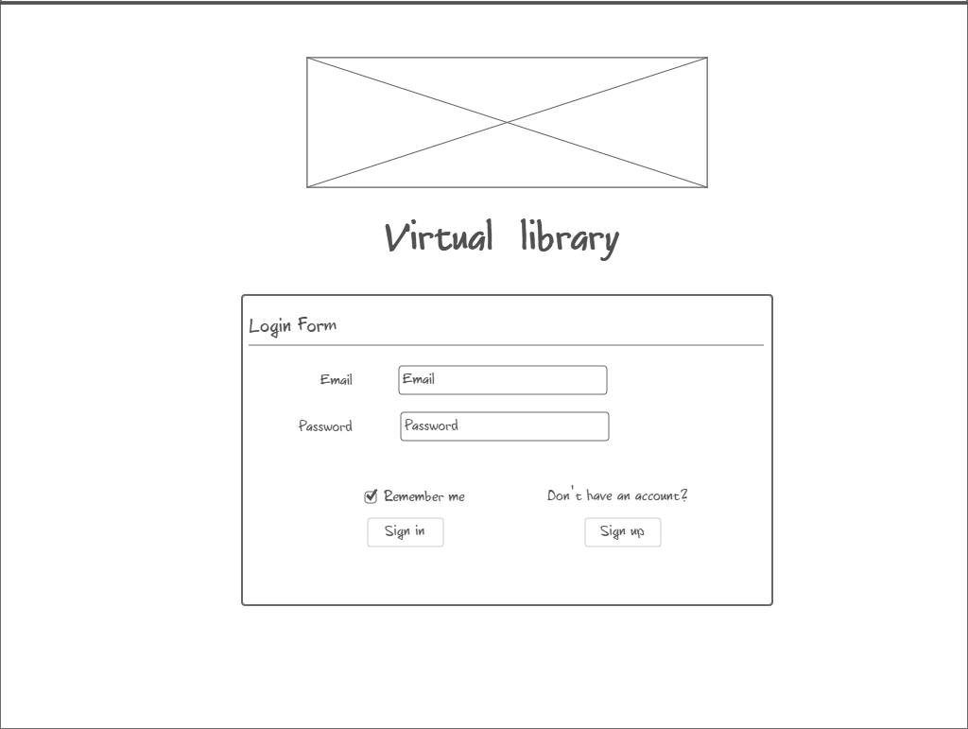

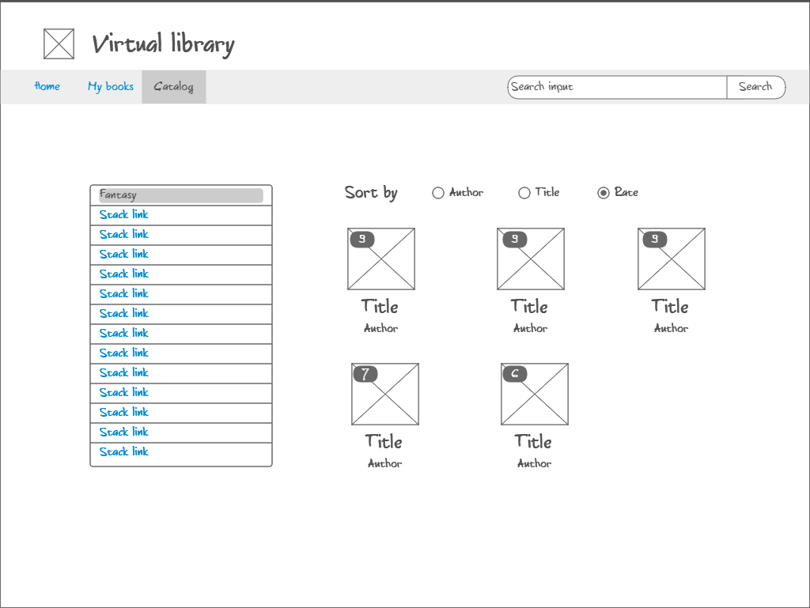

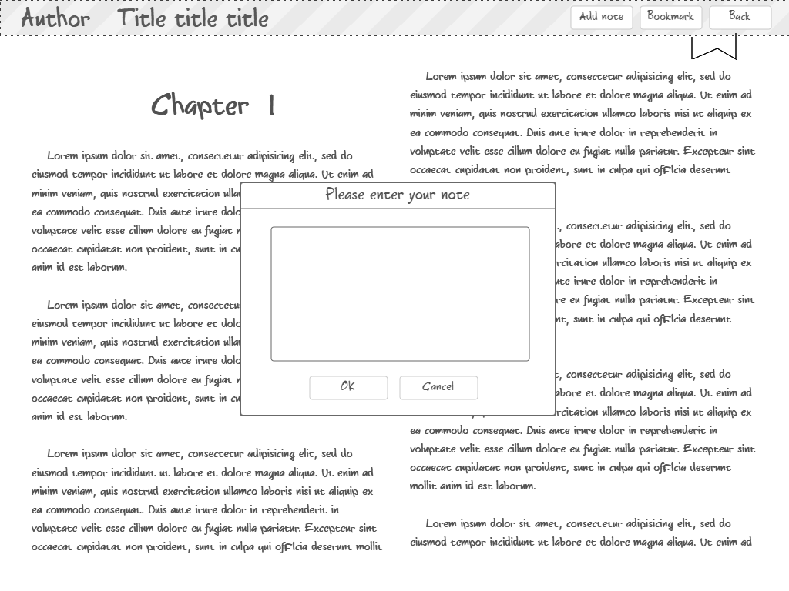

1. **Wyszukanie konkretnej książki po tytule i autorze w celu przeczytania.**

Scenariusz użycia:

Marianna włącza komputer, aby znaleźć książkę, którą poleciła jej sąsiadka. Po włączeniu urządzenia klika na ikonę aplikacji, uruchamiając ją. Ukazuje się ekran logowania, gdzie Marianna starannie i wolno wpisuje swoje dane. Po zaaprobowaniu danych aplikacja przechodzi do strony głównej. Marianna przechodzi do katalogu i wpisuje do formularza tytuł oraz autora. Znaleziona książka zostaje wyświetlona przez aplikację. Marianna sprawdza tytuł i autora, ogląda okładkę i czyta opis. Po zapoznaniu się z opisem klika na odpowiednią opcję przechodząc do ekranu czytania.

Storyboard

Aktor: Zalogowany czytelnik

1. Czytelnik wyraża chęć wyszukania danej książki przechodząc do pola wyszukiwania w prawym górnym rogu.

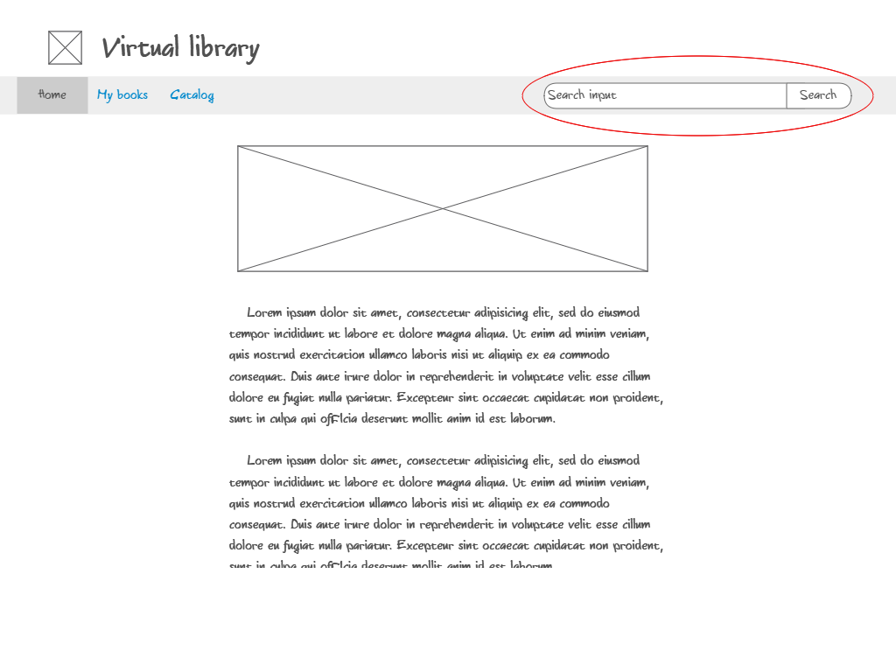

1. Czytelnik wpisuje tytuł lub autora i zatwierdza klikając opcję “Search” lub wciskając “Enter”.

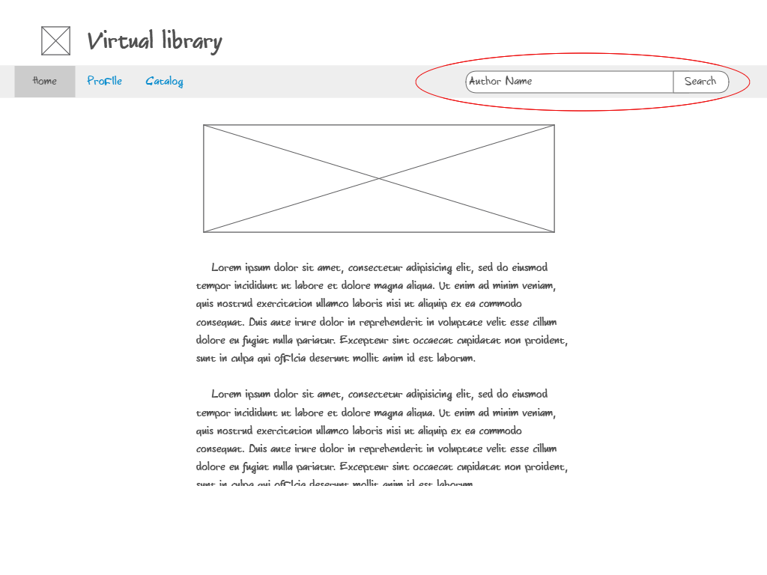

1. System przeszukuje bazę w celu znalezienia książki.
2. System wyświetla szukaną pozycję.

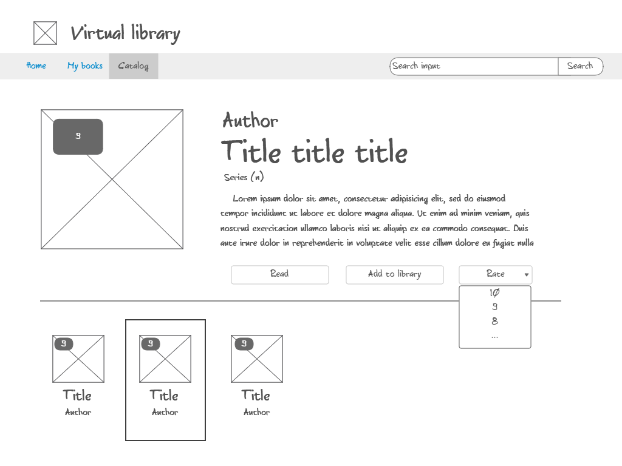

1. Czytelnik dostaje dostęp do kolejnych opcji dotyczących danej pozycji.

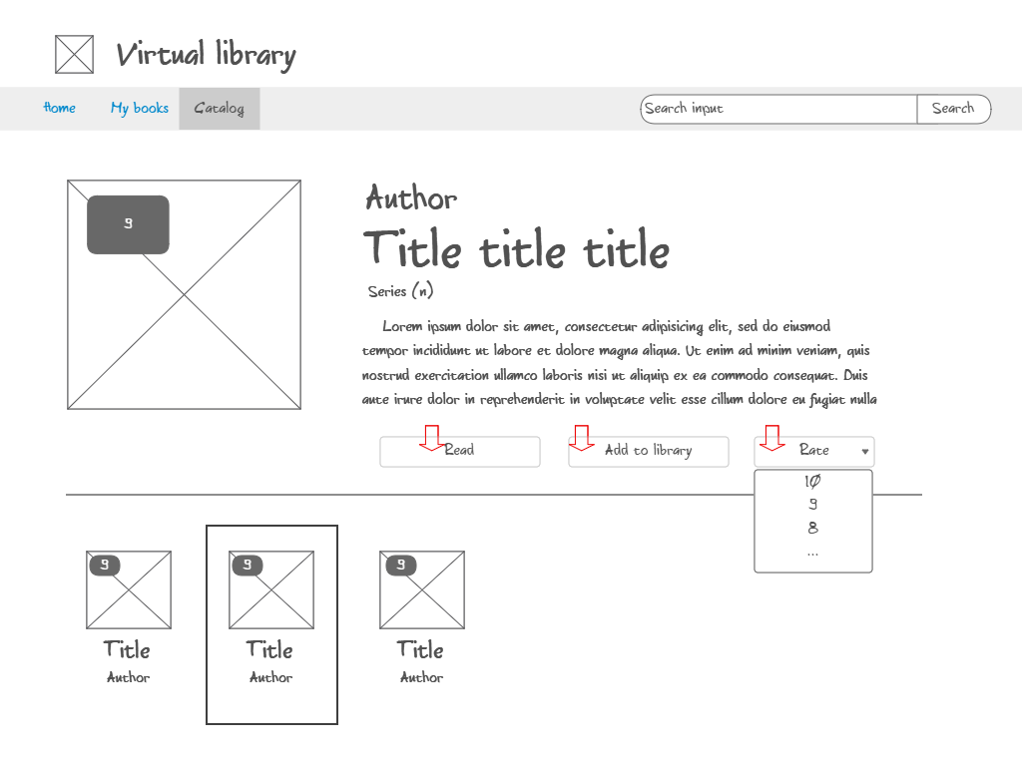

**Scenariusz alternatywny:**

4.1 System wyświetla komunikat o braku szukanej książki.

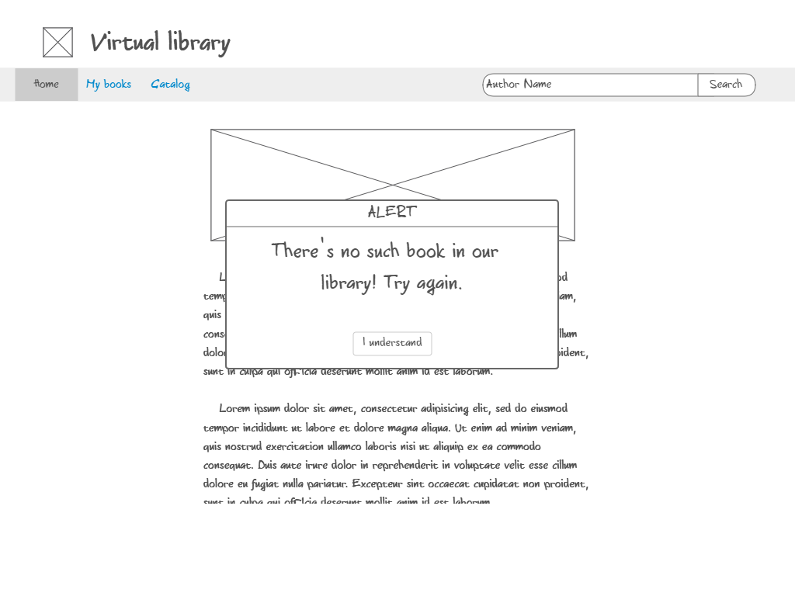

4.2 Czytelnik ponownie wpisuje dane i zatwierdza.

1. **Przeczytanie książki która już jest w biblioteczce użytkownika.**

Scenariusz użycia:

Edward włącza komputer, aby dokończyć czytanie książki która go ostatnio zainteresowała. Po włączeniu laptopa klika na ikonę zainstalowanej wcześniej aplikacji, uruchamiając ją. Ukazuje się ekran logowania, gdzie Edward wpisuje swoje dane. Po zaaprobowaniu danych wyświetla się strona główna. Edward przechodzi do własnej biblioteczki. Wyświetlone zostają książki, które wcześniej wyszukał i dodał do biblioteczki. Po znalezieniu konkretnej, Edward wybiera opcję czytania. Książka zostaje otwarta w trybie czytania w ostatnim miejscu, w którym przerwał czytanie.

Storyboard

Aktor: Zalogowany czytelnik

1. Czytelnik wybiera zakładkę “My books”.

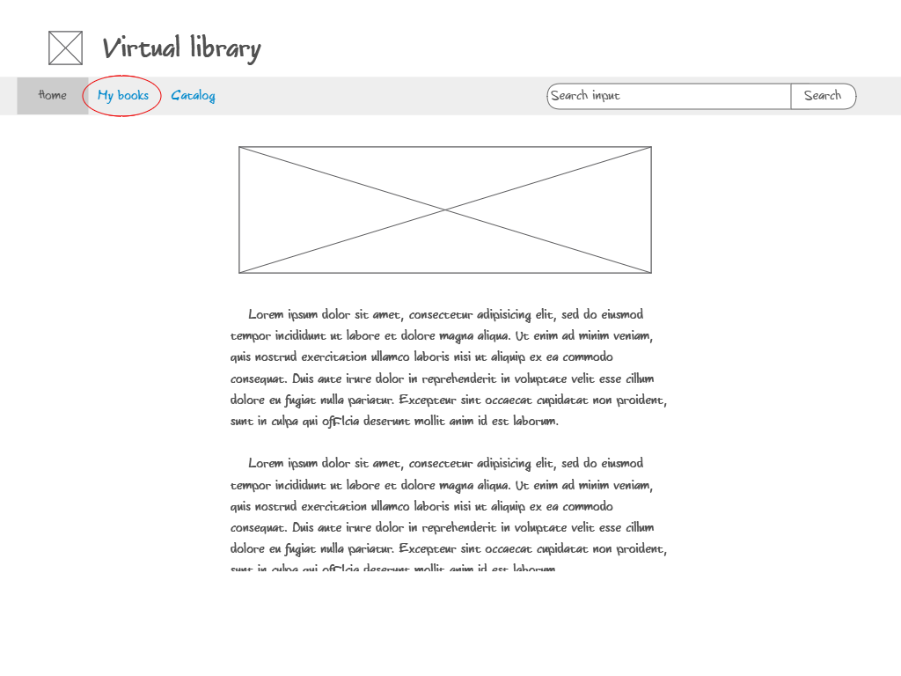

2. Czytelnik wyraża chęć przeczytania książki znajdującej się w biblioteczce poprzez wskazanie konkretnej pozycji.

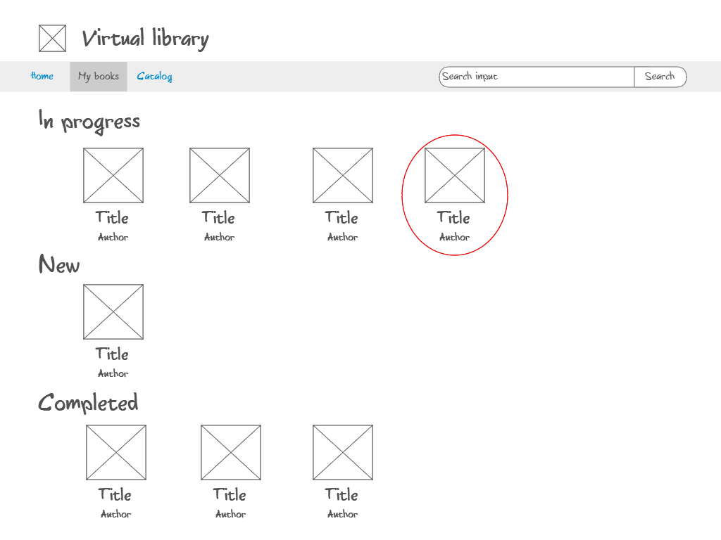

3. W podglądzie książki użytkownik wybiera opcję “Read”.

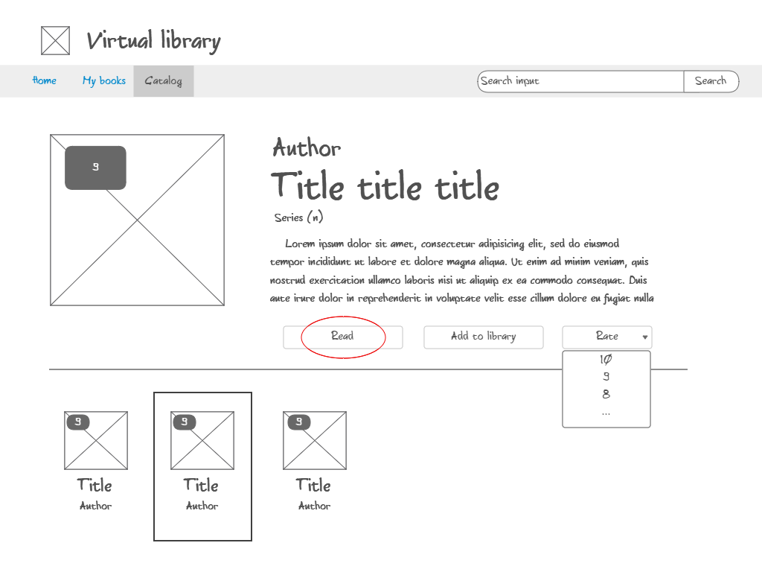

4. System otwiera wskazaną książkę w trybie odczytu.

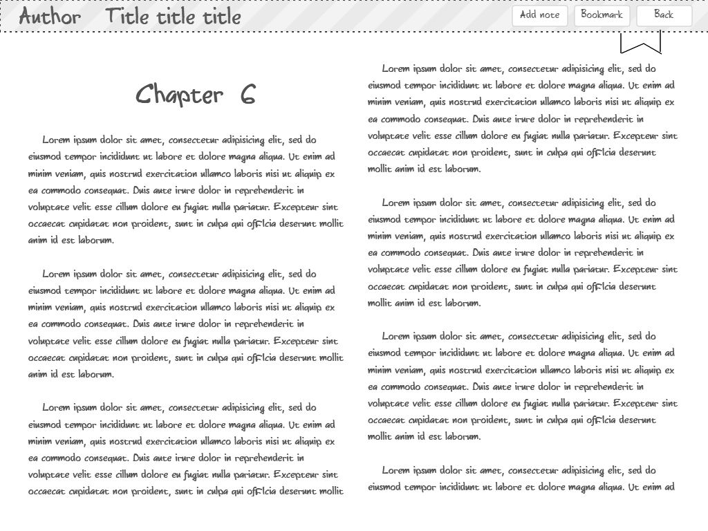

1. **Ocena przeczytanej książki.**

Scenariusz użycia:

Alina włącza komputer aby ocenić książkę, którą skończyła czytać wczorajszego wieczoru. Po włączeniu urządzenia klika na ikonę zainstalowanej wcześniej aplikacji, uruchamiając ją. Ukazuje się ekran logowania, gdzie Alina wpisuje szybko swoje dane. Po zaaprobowaniu danych wyświetla się strona główna. Alina przechodzi do własnej biblioteczki i wywołuje listę książek oznaczonych jako przeczytane. Po znalezieniu poszukiwanej pozycji Alina przechodzi do wybranej książki i wybiera ocenę z rozwijanej listy. Ocena zostaje automatycznie zapisana.

Storyboard

Aktor: Zalogowany czytelnik

1. Czytelnik wybiera zakładkę “My books”.



1. Znajduje daną pozycję w sekcji “Completed”.]

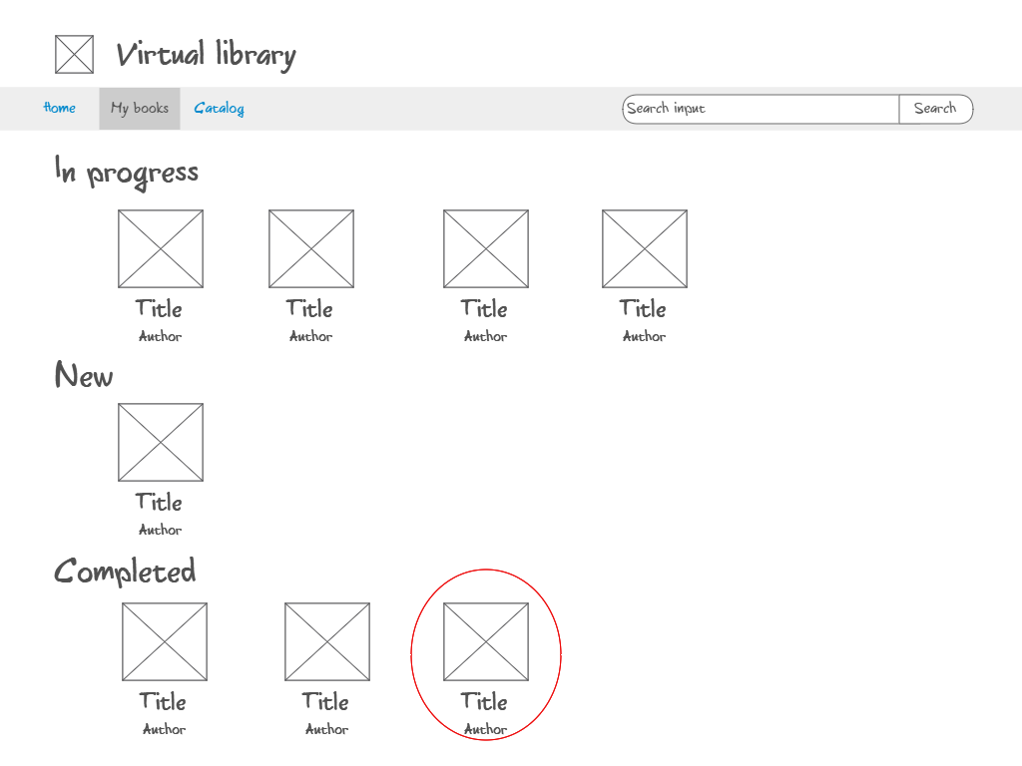

1. Przechodzi do widoku książki.



1. Czytelnik ocenia książkę poprzez wybranie oceny ze skali ocen.

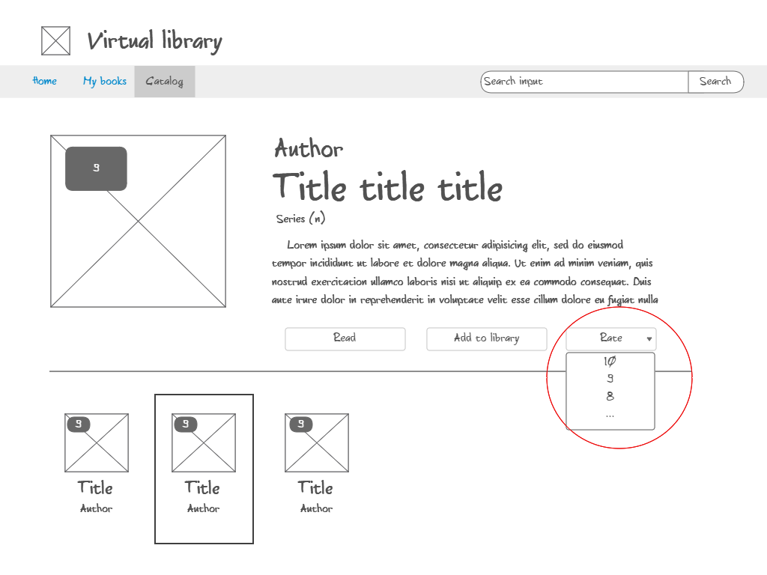

1. System zapisuje wybraną ocenę i uaktualnia średnią ocen danej pozycji.